场景法设计测试用例
在面向对象的软件开发中，事件触发机制是编程中经常遇到的。
（一）场景法原理
现在的软件几乎都是用事件触发来控制流程的。像GUI软件、游戏等。事件触发时的情景形成了场景，而同一事件不同的触发顺序和处理结果就形成了事件流。这种在软件设计方面的思想可以引入到软件测试中，可以生动地描绘出事件触发时的情景，有利于设计测试用例，同时使测试用例更容易理解和执行。
在测试一个软件的时候，在场景法中，测试流程是软件功能按照正确的事件流实现的一条正确流程，那么我们把这个称为该软件的基本流；而凡是出现故障或缺陷的过程，就用备选流加以标注，这样的话，备选流就可以是从基本流来的，或是由备选流中引出的。所以在进行图示的时候，就会发现每个事件流的颜色是不同的。
基本流和备选流：如下图所示，图中经过用例的每条路径都用基本流和备选流来表示，直黑线表示基本流，是经过用例的最简单的路径。备选流用不同的色彩表示，一个备选流可能从基本流开始，在某个特定条件下执行，然后重新加入基本流中（如备选流1和3）；也可能起源于另一个备选流（如备选流2），或者终止用例而不再重新加入到某个流（如备选流2和4）。
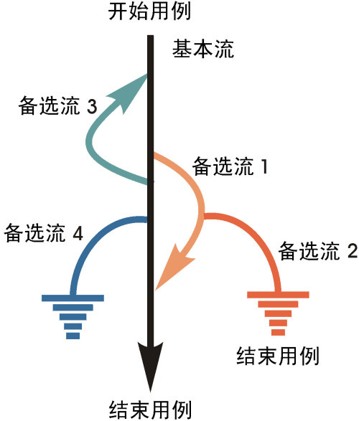
在这个图中，有一个基本流和四个备选流。
每个经过用例的可能路径，可以确定不同的用例场景。从基本流开始，再将基本流和备选流结合起来，可以确定以下用例场景：
场景 1 基本流
场景 2 基本流 备选流 1
场景 3 基本流 备选流 1 备选流 2
场景 4 基本流 备选流 3
场景 5 基本流 备选流 3 备选流 1
场景 6 基本流 备选流 3 备选流 1 备选流 2
场景 7 基本流 备选流 4
场景 8 基本流 备选流 3 备选流 4
下面是场景法的基本设计步骤:
- 根据说明，描述出程序的基本流及各项备选流
- 根据基本流和各项备选流生成不同的场景
- 对每一个场景生成相应的测试用例
- 对生成的所有测试用例重新复审，去掉多余的测试用例，测试用例确定后，对每一个测试用例确定测试数据值
（二）场景法例子
1、在线购物系统
我们都在当当网或china-pub华章网上书店都订购过书籍，整个订购过程为：用户登录到网站后，进行书籍的选择，当选好自己心仪的书籍后进行订购，这时把所需图书放进购物车，等进行结帐的时候，用户需要登录自己注册的帐号，登录成功后，进行结帐并生成订单，整个购物过程结束。
那么我们通过以上的描述，从中确定哪是基本流，哪些是备选流：

基本流 | 用户登录到网站，书籍的选择，进行订购，把所需图书放进购物车，等进行结帐的时候，登录自己的帐号，登录成功后，生成订单
备选流1 | 帐号不存在
备选流2 | 帐号错误
备选流3 | 密码错误
备选流4 | 无选购书籍
备选流x | 退出系统

根据基本流和备选流来确定场景：

场景1-购物成功 | 基本流
场景2-帐号不存在 | 基本流 | 备选流1
场景3-帐号错误 | 基本流 | 备选流2
场景4-密码错误 | 基本流 | 备选流3
场景5-无选购书籍 | 基本流 | 备选流4
我们来设计用例
对于每一个场景都需要确定测试用例。可以采用矩阵或决策表来确定和管理测试用例。
下面显示了一种通用格式，其中各行代表各个测试用例，而各列则代表测试用例的信息。
本例中，对于每个测试用例，存在一个测试用例ID、条件（或说明）、测试用例中涉及的所有数据元素（作为输入或已经存在于数据库中）以及预期结果。
通过从确定执行用例场景所需的数据元素入手构建矩阵。然后，对于每个场景，至少要确定包含执行场景所需的适当条件的测试用例。例如，在下面的矩阵中，V（有效）用于表明这个条件必须是 VALID（有效的）才可执行基本流，而 I（无效）用于表明这种条件下将激活所需备选流。下表中使用的“n/a”（不适用）表明这个条件不适用于测试用例。

测试用例ID | 场景/条件 | 帐号 | 密码 | 选购书籍 | 预期结果
1 | 场景1：购物成功 | V | V | V | 成功购物
2 | 场景2：帐号不存在 | I | n/a | n/a | 提示帐号不存在
3 | 场景3：帐号错误 | I | V | n/a | 提示帐号错误，返回基本流步骤2
4 | 场景4：密码错误 | V | I | n/a | 提示密码错误，返回基本流步骤3
5 | 场景5：无选购书籍 | V | V | I | 提示选购书籍，返回基本流步骤5

我们看到以上表中，是把每个场景成立的条件进行了分析，基本上已经明确了测试用例的数量，现在只要把真实数据填充上，那么整个测试用例就完成了。

测试用例ID | 场景/条件 | 帐号 | 密码 | 选购书籍 | 预期结果
1 | 场景1：购物成功 | xu | 123456 | 《书》 | 成功购物
2 | 场景2：帐号不存在 | zhang | n/a | n/a | 提示帐号不存在
3 | 场景3：帐号错误 | zhou | 123456 | n/a | 提示帐号错误，返回基本流步骤2
4 | 场景4：密码错误 | xu | 123$%^ | n/a | 提示密码错误，返回基本流步骤3
5 | 场景5：无选购书籍 | xu | 123456 | 空 | 提示选购书籍，返回基本流步骤5

